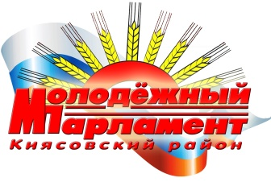

РЕШЕНИЕ

Молодежного парламента

муниципального образования «Муниципальный округ Киясовский район

Удмуртской Республики»

О делегирование члена Молодёжного парламента в члены Молодежного парламента при Государственном Совете Удмуртской Республики

В соответствии с Постановлением Государственного Совета Удмуртской Республики от 07.06.2022 № 1266-VI «Об утверждении Положения о Молодежном парламенте при Государственном Совете Удмуртской Республики», Молодежный парламент муниципального образования «Муниципальный округ Киясовский район Удмуртской Республики»

РЕШАЕТ:
1. Делегировать Коконову Анну Александровну, члена Молодежного парламента муниципального образования «Муниципальный округ Киясовский район Удмуртской Республики» в члены Молодежного парламента при Государственном Совете Удмуртской Республики.
2. Опубликовать настоящее решение на официальном сайте органов местного самоуправления Киясовского района.

Председатель Молодёжного парламента

муниципального образования «Муниципальный округ

Киясовский район Удмуртской Республики» А.Ю. Овчинников

с. Киясово
19 декабря 2024 года
№ 19

